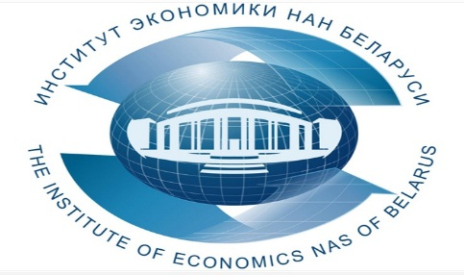
Институт экономики НАН Беларуси приглашает принять участие руководителей и специалистов 07 июня 2023 года в ОНЛАЙН-СЕМИНАРЕ
«Актуальные вопросы антикоррупционной работы в организации. Обновленный закон и стратегия борьбы с коррупцией»

В ходе онлайн-семинара будут рассмотрены следующие вопросы»:
- Организация борьбы с коррупцией в Республике Беларусь.
1.1. Коррупция как социально-правовое явление. Формула коррупции.
1.2. Обзор новелл Закона о борьбе с коррупцией.
1.3. Субъекты противодействия коррупции.
1.4. Субъекты правонарушений и преступлений коррупционной направленности.
1.5. Ключевые положения Стратегии борьбы с коррупцией.
1.6. Общественный контроль в сфере борьбы с коррупцией.
- Коррупционные правонарушения и преступления.
2.1. Характеристика правонарушений коррупционной направленности.
2.2. Типичные нарушения антикоррупционного законодательства.
2.3. Отграничения взятки и подарка. Новеллы Закона.
2.4. Общая характеристика состояния коррупции в Республике Беларусь.
- Ответственность за нарушения антикоррупционного законодательства.
3.1. Виды ответственности за нарушения антикоррупционного законодательства.
3.2. Примеры прокурорско-судебной практики привлечения к ответственности за нарушения антикоррупционного законодательства.
- Противодействие коррупции в организации
  - Новеллы Закона и основы антикоррупционной деятельности в организации.
  - Планирование антикоррупционных мероприятий.
  - Взаимодействие с госорганами, осуществляющими борьбу с коррупцией.
  - Антикоррупционные ограничения и обязательства.
  - Управление конфликтом интересов.
  - Организация работы комиссии по противодействию коррупции (типичные ошибки).
- Прогрессивный опыт антикоррупционной работы в организациях
  - Современные методы минимизации коррупционных рисков.
  - Рекомендации по разработке ЛНПА антикоррупционной работы.
  - Международный и национальный стандарты системы менеджмента борьбы со взяточничеством.
- Тренинг: решение ситуационных задач. Дискуссия. Ответы на вопросы.

По окончании всем участникам на e-mail будут высланы материалы семинара.
Лектор:
Трипузова Антонина Антоновна, юрист, экономист-менеджер, старший советник юстиции в отставке (полковник), Почетный работник органов прокуратуры, заведующий сектором правового обеспечения социально-экономического развития Института экономики НАН Беларуси.
Стоимость участия одного слушателя в онлайн-семинаре – 75,0 рублей (в том числе НДС по ставке 20% - 12,50 рублей).
По окончании выдается документ - сертификат об обучении государственного образца.
Возможно корпоративное обучение для сотрудников организации!
Для участия в онлайн-семинаре необходимо предварительно оформить (заполнить, подписать и поставить печать) три экземпляра договора и акта приемки оказанных услуг (образцы договора, акта и заявки можно скачать по адресу http://economics.basnet.by в разделе «семинары и конференции») и выслать в институт почтой, а также предварительно оплатить услуги по проведению онлайн-семинара.
После оплаты и за день до проведения онлайн-семинара на e-mail, указанный в заявке, будет отправлена персональная ссылка для входа на семинар. Подключение к онлайн-семинару осуществляется в режиме реального времени с использованием платформы Zoom.
В заявке Фамилию Имя Отчество писать на двух языках - русском и белорусском!!!
Заявки на обучение просим присылать по факсу: (017) 378-27-30, E-mail: seminar@eсonomics.basnet.by. Телефон для справок: (017) 378-27-30.
Регистрация участников проводится в день проведения онлайн-семинара с 09.30 до 10.00. Начало в 10.00. Окончание в 14.00.

Вилейко Людмила Павловна 3782730; +373297095653

